关于开展2022届毕业生海河英才计划（第一批）
申请的通知

各位同学：
根据相关工作安排，现开展2022届毕业生海河英才计划（第一批）申请工作，具体通知如下：
一、申请范围
2022年1月、3月毕业及6月30日前取得毕业证的2022届全日制毕业生。此后取得毕业证的2022届毕业生可申请本年度第二批海河英才计划（预计2022年12月开展）。
二、申请时间
即日起至2022年5月13日下午5点。
- 申请流程
具体操作流程详见附件“2022年海河英才计划（第一批）申请流程”，要点如下：
1.学生登录南开大学就业管理系统，在左侧功能栏选择“海河英才计划”模块，填写个人基本信息，学院、学校依次进行审核。同时学生填写纸质版“个人委托承诺书”，本人签字后交至学院。学院收齐承诺书后，填写“2022年海河英才计划（第一批）申请汇总表”，一并交至就业中心。
2.学生关注“北方人才网”微信公众号填报存档信息，提交后下载并打印“登记表PDF”（存档人员登记表），本人签字后交至学院暂存，待毕业生装档案时，由学院统一交至学生档案室，装入学生档案，作为海河英才计划调档材料随档案一同交接至北方人才。
注：户口不在学校的学生还需下载并打印”常住人口登记表”，在最后办理落户手续时，与户口迁移证等一并自行交至北方人才所属分部（详见“回迁材料清单”）。
3.移交相关材料
（1）户籍材料
户口在学校的学生：由户籍科统一将户口页等材料移交至北方人才，无需学生自行办理。
户口不在学校的学生：由学院统一领取“准予迁入证明”和“回迁材料清单”并发放至学生，学生按照“回迁材料清单”自行将户籍材料转递至北方人才所属分部（具体时间另行通知）。
（2）档案材料
毕业生档案由学生档案室统一交接至北方人才，无需学生自行办理。
四、注意事项
1.本次海河英才计划申请时间截至2022年5月13日，逾期学校将不再接受申请，请学生务必在规定时间内申请。
2.若学生申请后中途停止办理，需在申请时间截止前（2022年5月13日前）登录就业管理系统，在“海河英才计划”模块进行撤回即可，公众号无需操作。申请时间截止后任何情况均无法停办海河英才计划。
3.申请海河英才计划的毕业生如需开具报到证：
（1）若已就业，毕业生与工作单位沟通达成一致后，毕业派遣时可选择报到证签发类型为“去就业地报到”，开具抬头为工作单位的报到证。
（2）若毕业生未落实毕业去向，只通过海河英才计划存档落户，毕业派遣时可选择报到证签发类型为“回生源地报到”，开具回生源地的报到证。
4.学生申请过程中生成的“个人委托承诺书”和“存档人员登记表”均需下载并打印纸质版，本人签字后交至学院。其中“个人委托承诺书”学院收齐承诺书后，填写“2022年海河英才计划（第一批）申请汇总表”，一并交至就业中心，“存档人员登记表”由学院统一交至学生档案室，装入学生档案，作为海河英才计划调档材料随档案一同交接至北方人才。

政策和流程咨询可扫码加入QQ答疑群：
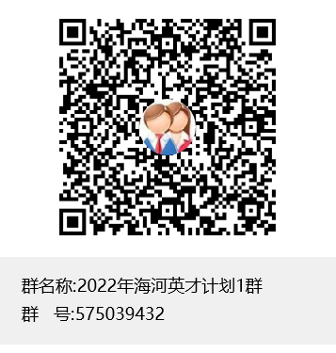

学生就业指导中心
2022年5月4日

